动态实时灯光相比静态灯光，非常耗费资源。所以除了能动的角色和物体（比如可以被打的到处乱飞的油桶）静态的地形和建筑，通通使用Lightmap。
强大的Unity内置了一个强大的光照图烘焙工具Beast，这个东东是Autodesk公司的产品（可怕的垄断，感觉和3d沾边的软件丫都要插一手）。据说用来制作过杀戮地带和镜之边缘。
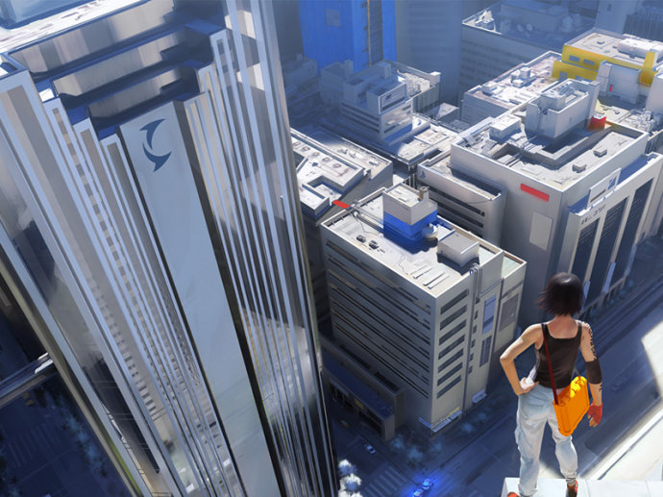
镜之边缘建筑场景漂亮干净的光影，Lightmap的效果。
在Unity中制作Lightmap很方便，调节几个参数后直接烘焙即可。支持GI，Skylight,
效果一流！！！当然你需要一台好点的机器，不然漫长的烘焙过程你就有的等了。

内置的光照图烘焙工具Beast

P场景准备和光照图烘焙
点选 Window --> Lightmapping 打开光照图烘焙面板:
1. 确认所有将要被用来烘焙光照贴图的网格体 UVs正确无误. 最简单的办法是在mesh import settings中选择 Generate Lightmap UVs选项（由Beast自动分uv）
2.在Object面板中将所有网格体或地形标注为 static – 这将告诉 Unity, 这些物体将不会被移动和改变并且可以被赋予光照贴图。
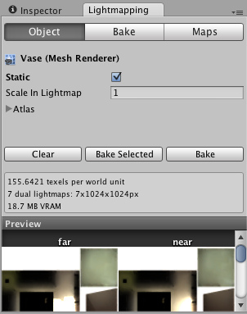
3.为了控制光照贴图的精度, 进入 Bake 面板 并调整Resolution 的值. (为了更好的了解你的 lightmap texels使用情况, 在Scene视窗中找到 Lightmap Display 小窗口并且选择 Show Resolution).
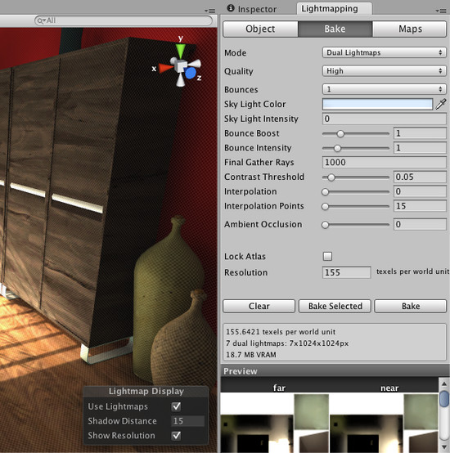
1. 点击 Bake 按钮。
2. Unity Editor's 会出现一个进度条,位置处于右下角.
3. 当烘焙结束, Lightmap Editor窗口会显示已经烘焙好的光照图.
Scene 和 game 视图会同时自动更新 – 现在你的场景已经有了光照图的效果!
Unity Lightmap的设置还有更详细和更高端的内容，请参考自带的文档，那才是王道啊！！！！！

